**HISTORIA:**

Ves una luz, luz que ilumina otros lugares y los llena de brillo y felicidad, quieres alcanzarlo, comienzas a correr, después de un rato notas que no te puedes mover...algo te lo impide, pero te calmas y dejas de buscar, vuelves a intentar y sigues corriendo de nuevo, quieres alcanzarlo, ya no es una luz, sino que hay dos luces, corres con más rapidez hacia ellas, lo deseas; pero de nuevo no puedes alcanzarlas, te detienes, ves como tu alrededor es feliz, lo deseas más profundamente pero no puedes alcanzarlo, y vuelves a correr, estas muy cerca y lo tocas, y de pronto te desvaneces.

Analogía o simbología acerca de la ambición y envidia...desear lo que otros tienen y querer tener más que los demás solo te destruye por dentro.

**REFERENTES:**

* 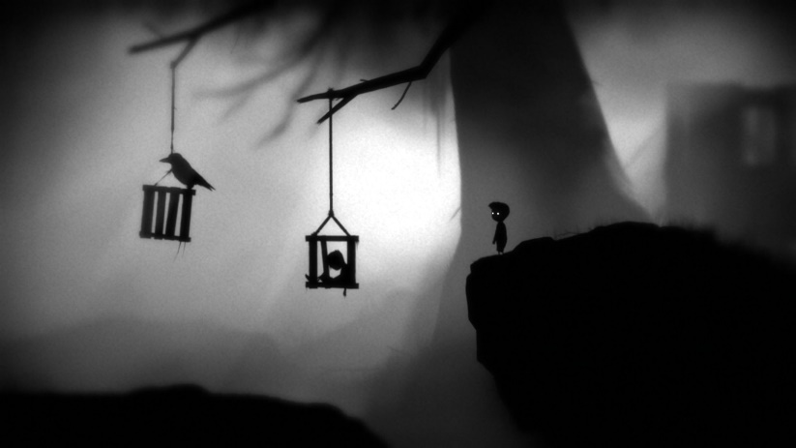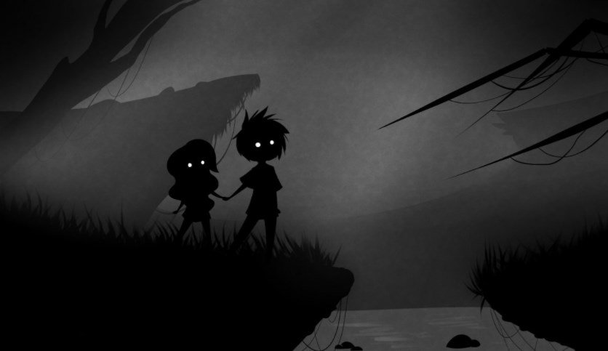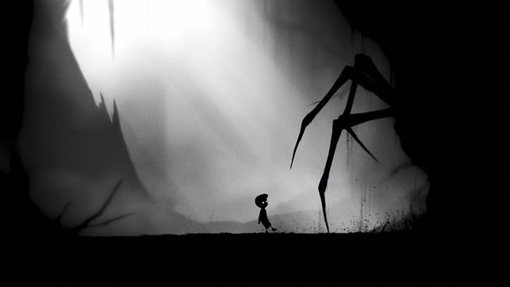**Juego Limbo:**

**-Juego Ibb & Obb:**

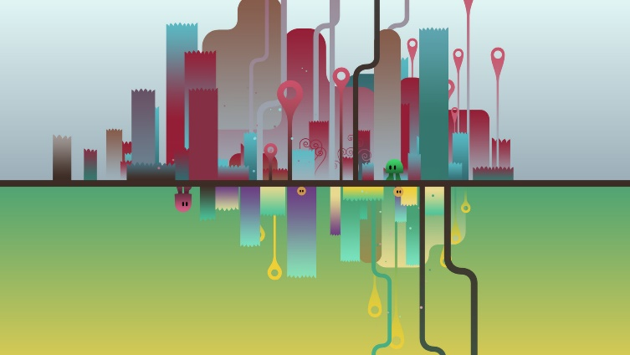

**-El extraño mundo de Jack:**

